Компания «Фабитекс» производитель суровой и аппретированной ткани, предлагает Вам:
№  п/п | Наименование  ткани | Артикул | Состав, % | Ширина,  см | Плотность,  г/м²
1 | Двунитка аппретированная | 104 | 40% п.эф  60% х.б | 90±1,5 | 200±10
2 | Двунитка аппретированная  (расширенная) | 104 | 40% п.эф  60% х.б | 95±1,5 | 200±10
3 | Двунитка аппретированная | 107 | 40% п.эф  60% х.б | 90±1,5 | 220±10
4 | Двунитка аппретированная  (расширенная) | 107 | 40% п.эф  60% х.б | 95±1,5 | 220±10
5 | Двунитка аппретированная | 108 | 40% п.эф  60% х.б | 90±1,5 | 260±10
6 | Двунитка аппретированная | 220 | 100% х.б | 90±1,5 | 230±10
7 | Двунитка аппретированная | 260 | 100% х.б | 90±1,5 | 260±10

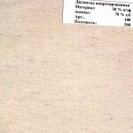
Ткани аппретированные
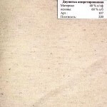
Двунитка аппретированная (арт.107)

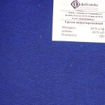
Гретон
суровая (арт.107)

